Sprachhilfe
Bedienungsanleitung
Version 1.6.2 · Stand: Juli 2026
Von Tarik Zengin
Schnelle, private Sprache-zu-Text-Erkennung für deinen Mac.
Transkribiere mit lokalen oder Cloud-Engines, verarbeite Text mit KI-Prompts
und füge ihn direkt in jede App ein.

Inhalt
Tipp: In Word über Ansicht → Navigationsbereich lässt sich direkt zu jedem Kapitel springen.
- Einführung
- Start (Dashboard)
- Allgemein
- Aufnahme
- Wiederherstellung
- Tastenkürzel
- Datei-Transkription
- Überwachter Ordner
- Recorder
- Verlauf
- Wörterbuch
- Snippets
- Workflows
- Integrationen
- Chat
- Wissen
- Erweitert
- Über

Einführung
Sprachhilfe ist ein Diktier- und Transkriptions-Tool für macOS. Per Tastenkombination sprichst du Text, der automatisch erkannt und an der Cursor-Position in jede beliebige App eingefügt wird — wahlweise mit lokalen On-Device-Engines (privat, ohne Internet) oder Cloud-Anbietern (höhere Genauigkeit).
Diese Anleitung führt einmal durch alle Bereiche der Einstellungen („Einstellungen“ → Symbol in der Menüleiste) und erklärt kurz, wofür jeder Bereich gedacht ist. Screenshots stammen aus einer laufenden Installation — einzelne Werte (z. B. installierte Modelle) können bei dir abweichen.
Wichtigster Startpunkt für den Alltag: der Bereich „Tastenkürzel“ — dort legst du fest, mit welcher Taste du Diktate startest und stoppst.

Start (Dashboard)
Die Startseite zeigt eine kurze Übersicht deiner Nutzung: Anzahl diktierter Wörter, durchschnittliche Wörter pro Minute, Anzahl genutzter Apps und die dadurch geschätzte gesparte Zeit gegenüber manuellem Tippen. Darunter zeigt ein Aktivitäts-Diagramm die Nutzung der letzten Tage, und eine Liste der letzten Transkriptionen erlaubt schnellen Zugriff auf zuletzt diktierte Texte.
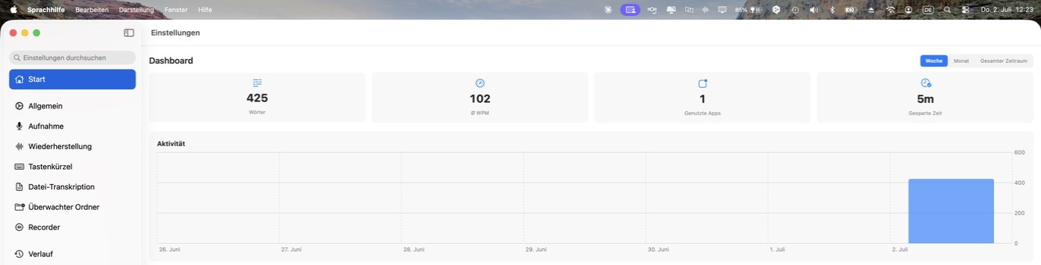
Start — Dashboard mit Nutzungsstatistik und Aktivitätsverlauf

Allgemein
Grundlegende Einstellungen der App:
- Gesprochene Sprache: automatische Erkennung oder Einschränkung auf bestimmte Sprachen (verbessert die Genauigkeit).
- Übersetzung: optionale lokale Übersetzung über Apple Translate.
- App-Sprache und Autostart beim Anmelden.
- Darstellung: Sprachhilfe bleibt standardmäßig als Menüleistensymbol aktiv, ohne Dock-Symbol.
- Indikator: Stil der Anzeige während eines Diktats — Notch, schwebendes Overlay oder ein schlichtes Icon, inklusive Live-Vorschau des erkannten Texts.
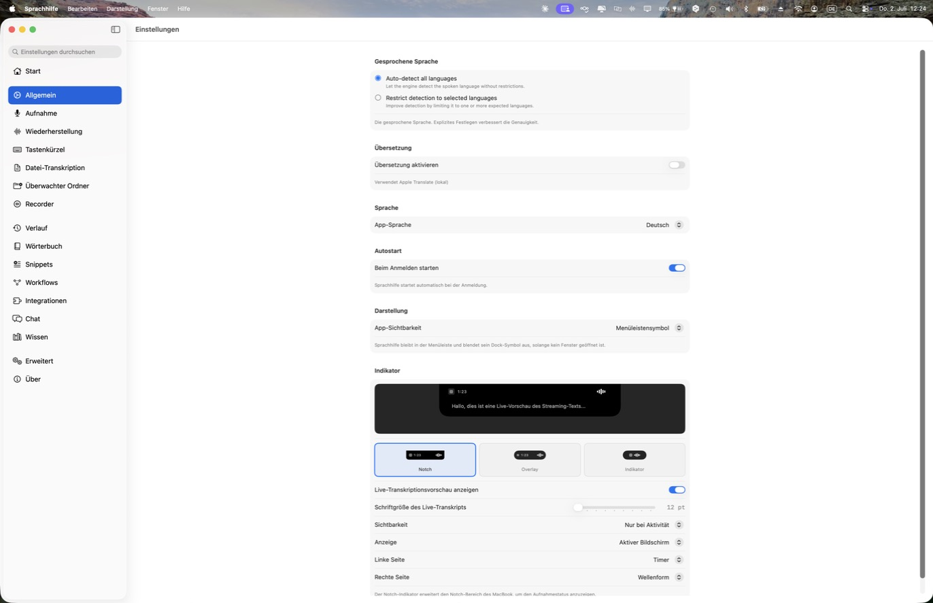
Allgemein — Sprache, Autostart, Darstellung und Indikator-Stil mit Live-Vorschau

Aufnahme
Herzstück der Transkription: Standard-Engine und -Modell für die Spracherkennung, Ausgabemodus (transkribieren oder direkt übersetzen), Mikrofonauswahl mit Testfunktion, Soundfeedback bei Start/Erfolg/Fehler, Verhalten der Zwischenablage, automatische Formatierung (z. B. gesprochene Zahlen als Ziffern) sowie Audio Ducking — die automatische Absenkung der Systemlautstärke während einer Aufnahme.
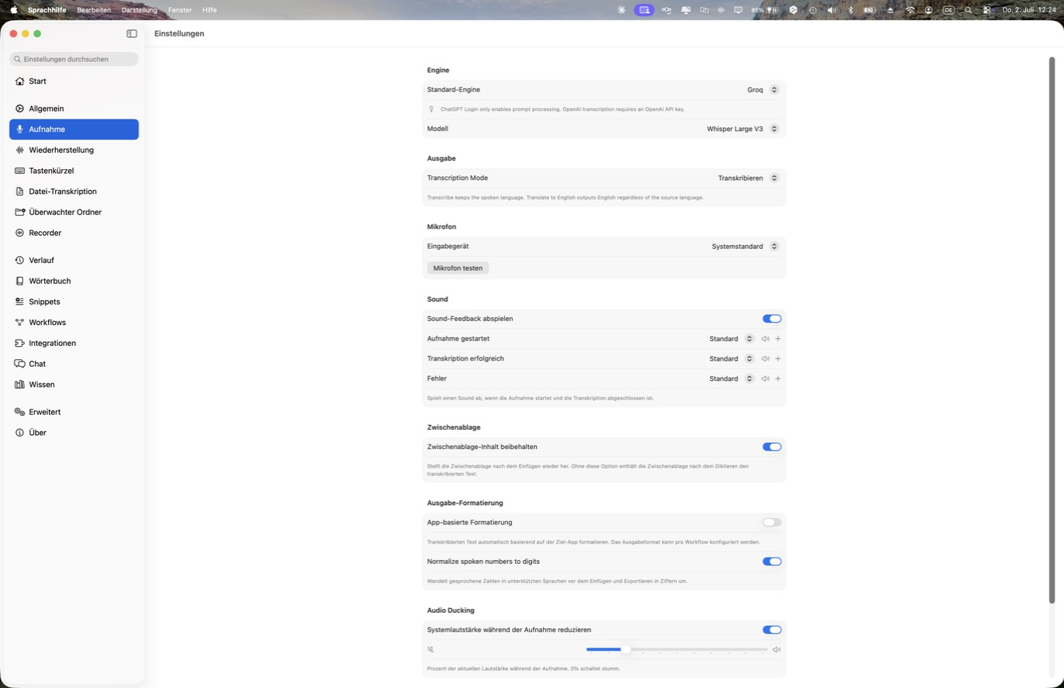
Aufnahme — Engine, Modell, Ausgabemodus, Mikrofon, Sound-Feedback, Zwischenablage
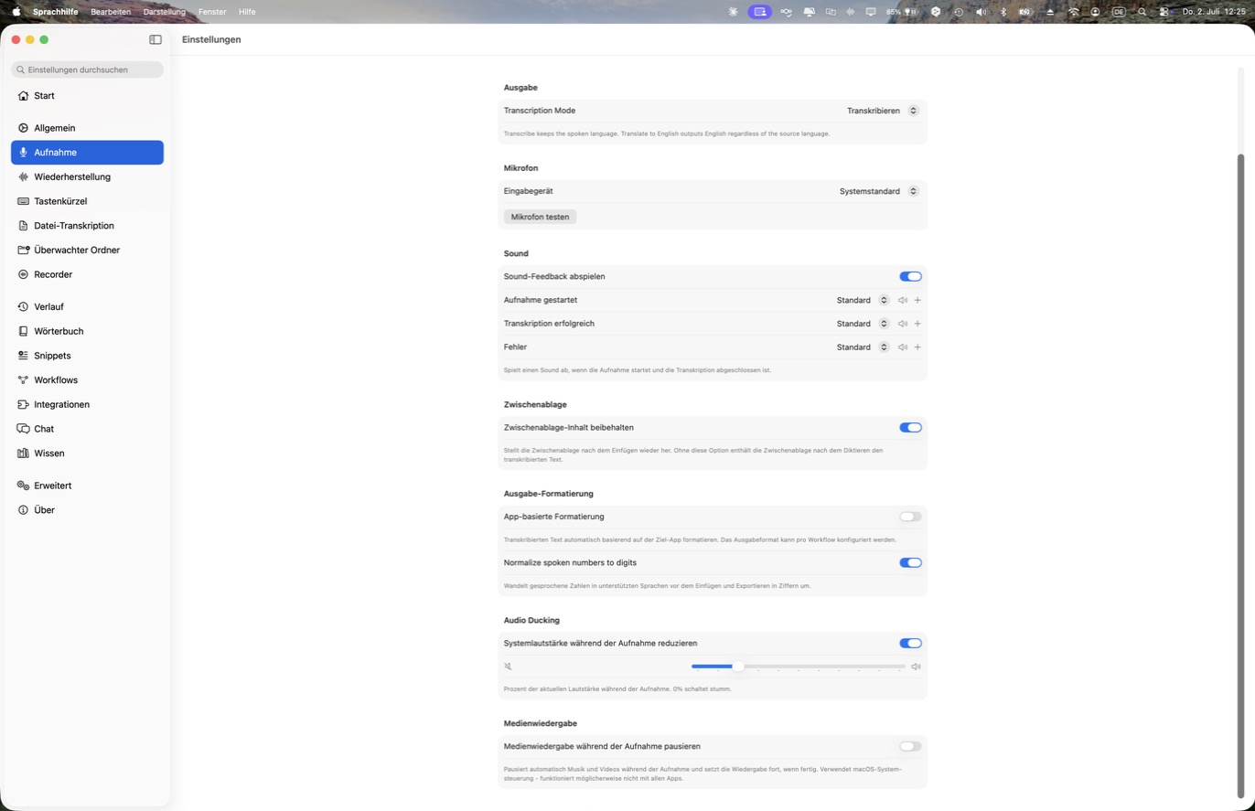
Aufnahme — Audio Ducking, Medienwiedergabe pausieren

Wiederherstellung
Falls eine Transkription unterbrochen wird (z. B. durch einen Absturz oder Verbindungsfehler), bleibt die aufgezeichnete Audiodatei erhalten. In diesem Bereich lässt sie sich nachträglich manuell transkribieren oder verwerfen — diktierter Text geht so nicht verloren.
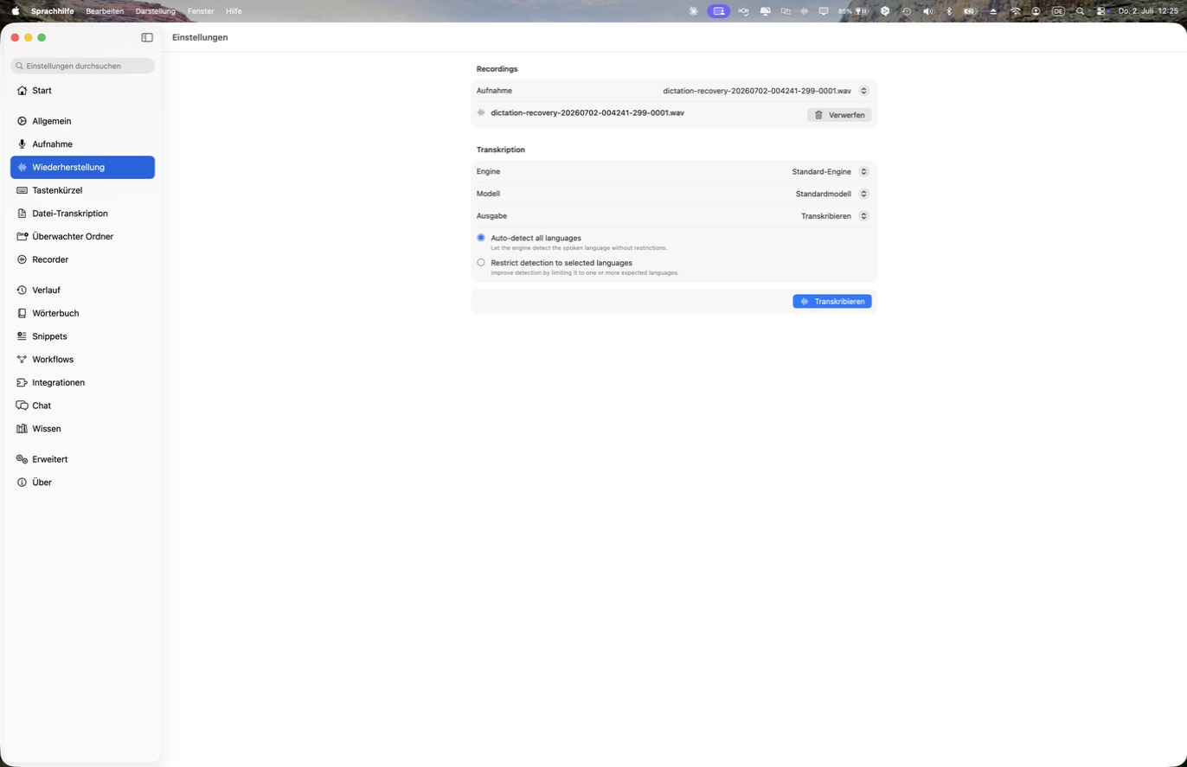
Wiederherstellung — nicht abgeschlossene Aufnahme erneut transkribieren

Tastenkürzel
Alle Hotkeys an einem Ort. Beim Diktat-Kurzbefehl stehen drei Modi zur Wahl: Hybrid (kurz drücken zum Umschalten, halten für Push-to-Talk), reines Push-to-Talk (halten zum Aufnehmen, loslassen zum Stoppen) oder Umschalten (einmal drücken zum Starten, erneut zum Stoppen). Zusätzlich lassen sich eigene Kurzbefehle für die Workflow-Palette, den Recorder sowie das Öffnen bzw. Kopieren der letzten Transkription festlegen.
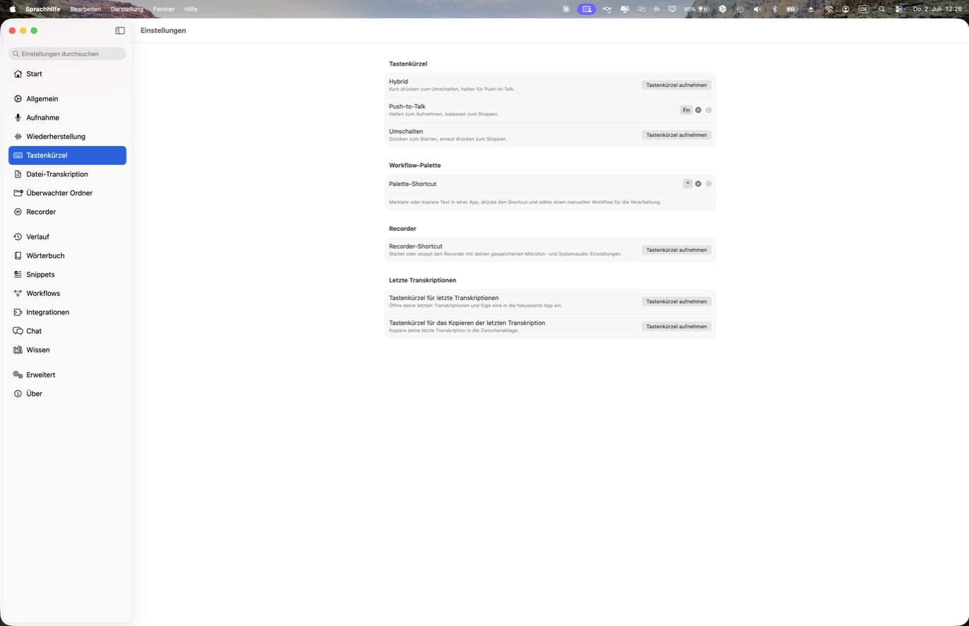
Tastenkürzel — Diktat-Modus, Workflow-Palette, Recorder, letzte Transkription

Datei-Transkription
Bestehende Audio- oder Videodateien lassen sich per Drag & Drop oder über die Dateiauswahl transkribieren — unterstützt werden u. a. WAV, MP3, M4A, FLAC, MP4 und MOV.
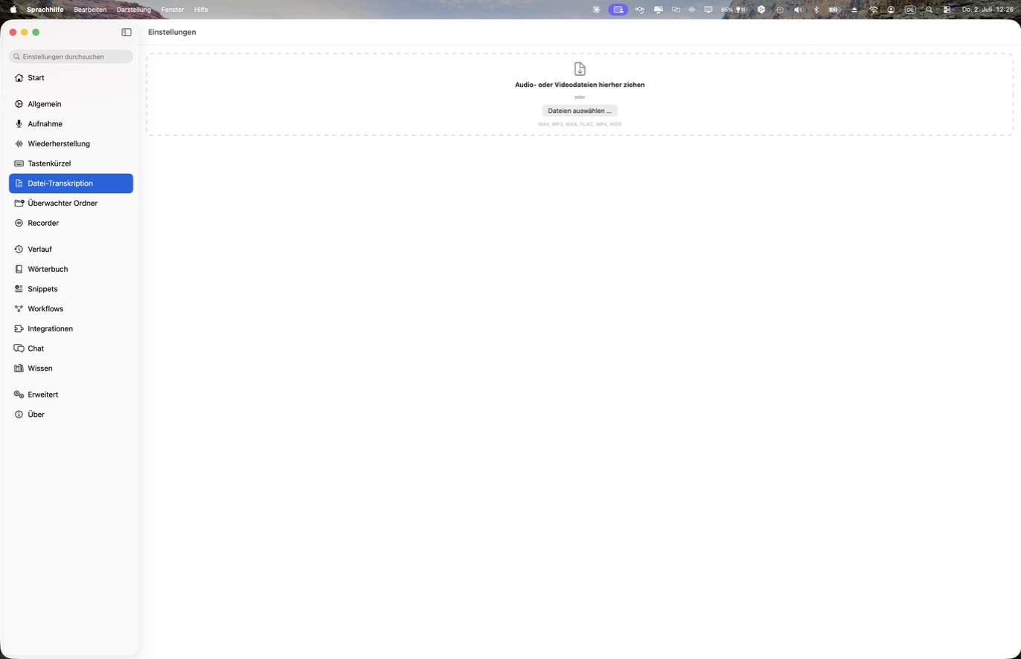
Datei-Transkription — Audio-/Videodateien ablegen oder auswählen

Überwachter Ordner
Ein Ordner kann automatisch überwacht werden: Neue Audiodateien darin werden selbstständig transkribiert und das Ergebnis (z. B. als Markdown-Datei) in einen Ausgabeordner geschrieben — praktisch für wiederkehrende Aufnahmen, etwa aus einem gemeinsamen Ablageordner.
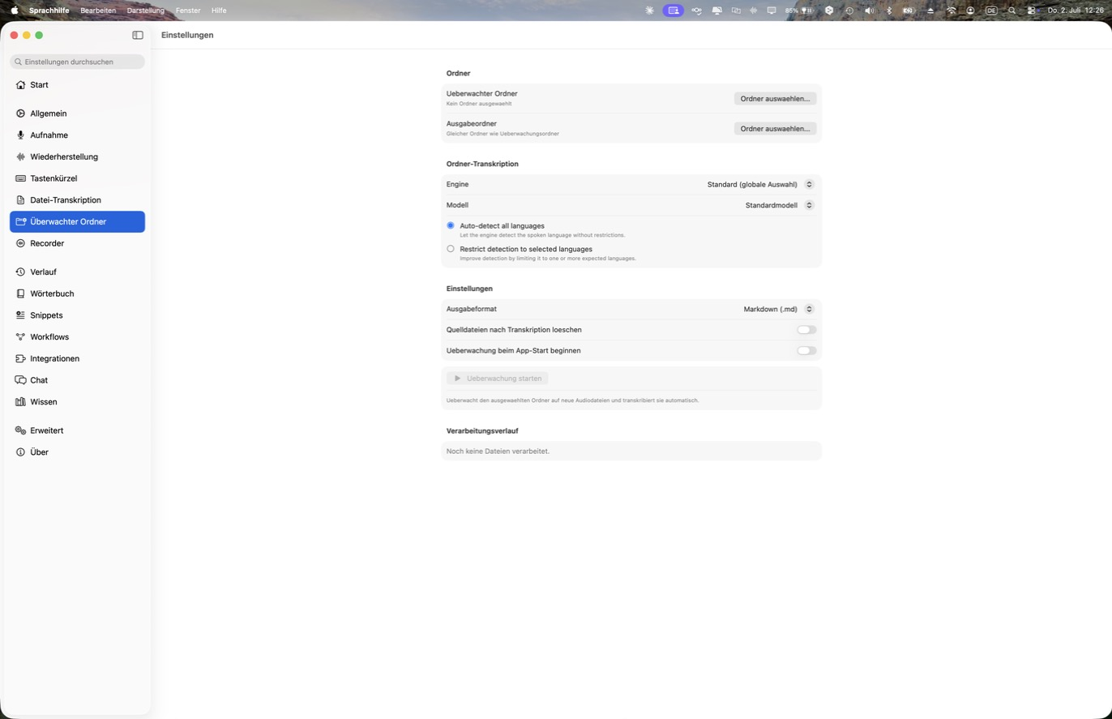
Überwachter Ordner — automatische Transkription neuer Dateien

Recorder
Ein eigenständiger Aufnahmemodus für längere Mitschnitte, etwa Meetings: Mikrofon und/oder Systemaudio gleichzeitig aufzeichnen, optional mit Live-Transkription während der Aufnahme. Abgeschlossene Aufnahmen erscheinen in einer Liste und können von dort direkt transkribiert, im Finder angezeigt oder gelöscht werden.
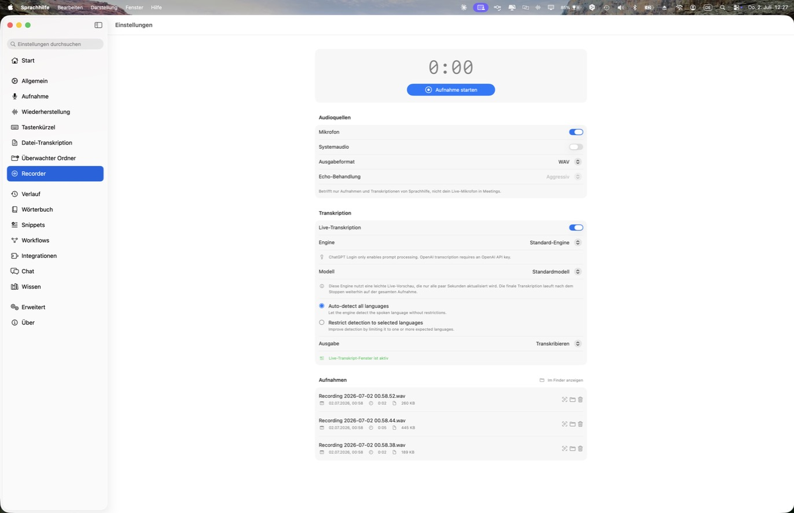
Recorder — eigenständige Aufnahme mit Live-Transkription

Verlauf
Eine durchsuchbare Historie aller bisherigen Transkriptionen, filterbar nach Ziel-App und Zeitraum — hilfreich, um einen kürzlich diktierten Text wiederzufinden, ohne ihn erneut zu sprechen.
Verlauf — Suche und Filter (Liste der Einträge aus Datenschutzgründen nicht abgebildet)

Wörterbuch
Eigene Fachbegriffe, Namen oder Produktbezeichnungen lassen sich hinterlegen, damit sie zuverlässig erkannt werden, sowie Korrekturen für Begriffe, die die Spracherkennung typischerweise falsch versteht. Eine Übersicht zeigt, welche Transkriptions-Engines eigene Begriffe unterstützen und welche nur nachträgliche Korrekturen anwenden.
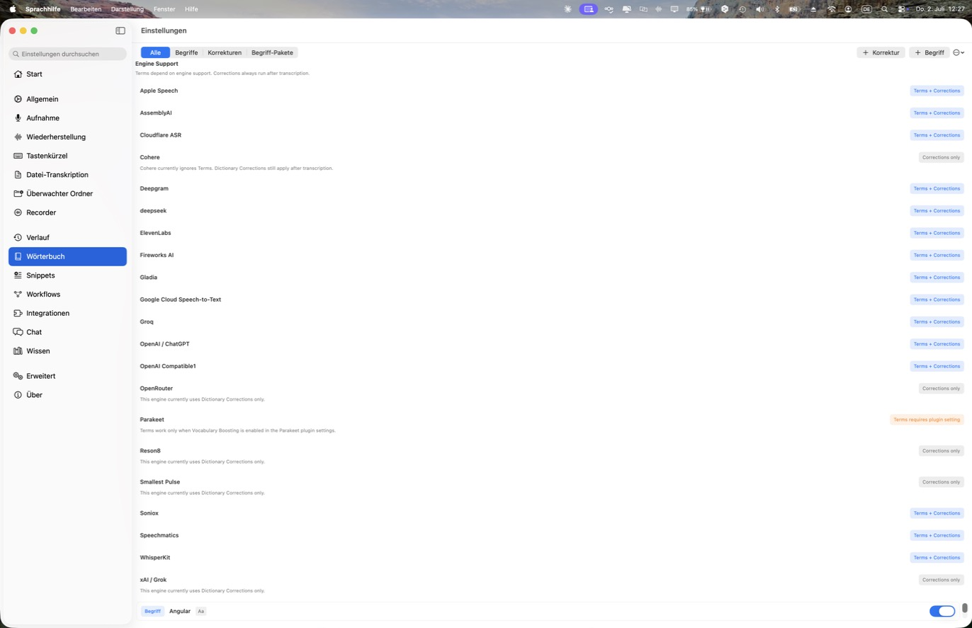
Wörterbuch — Begriffe, Korrekturen und Engine-Unterstützung

Snippets
Kurze Auslöser-Kürzel, die automatisch zu längeren, wiederkehrenden Textbausteinen expandiert werden (Textbausteine/Textexpansion) — nützlich für Standardformulierungen, Signaturen oder häufig verwendete Textblöcke.
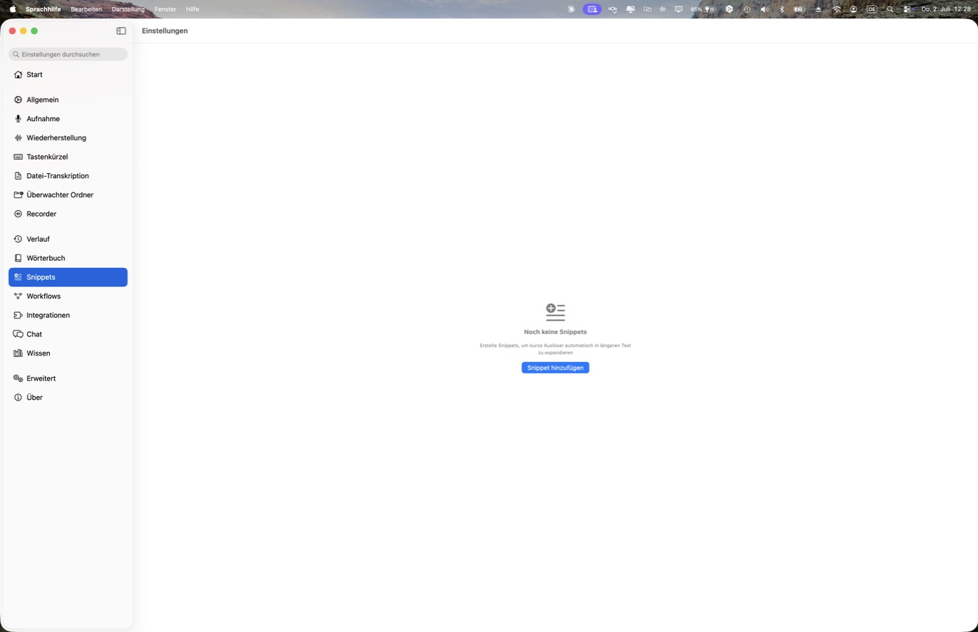
Snippets — leerer Zustand, Snippet hinzufügen

Workflows
Workflows verarbeiten diktierten Text automatisch mit einem KI-Modell weiter — etwa um ihn umzuformulieren, zu übersetzen oder fachlich zu analysieren. Ein Standard-Anbieter/-Modell gilt für neue Workflows, sofern nicht individuell überschrieben. Jeder Workflow lässt sich aktivieren/deaktivieren, manuell über die Workflow-Palette auslösen oder als globale Standardeinstellung festlegen.
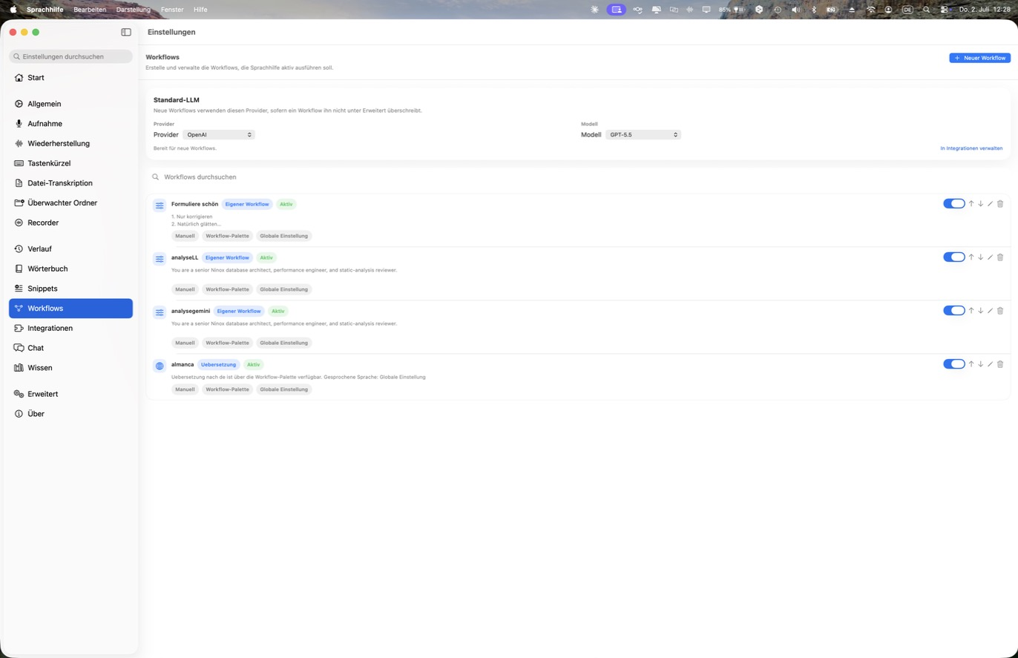
Workflows — eigene KI-gestützte Textverarbeitung verwalten

Integrationen

Meine Plugins
Sprachhilfe ist modular aufgebaut: Transkriptions-Engines, Text-to-Speech, LLM-Anbieter, Nachbearbeitungs-Schritte und weitere Funktionen sind einzelne Plugins, gruppiert nach Kategorie. Jedes Plugin zeigt, ob es lokal oder über die Cloud läuft, und lässt sich einzeln konfigurieren oder deaktivieren.
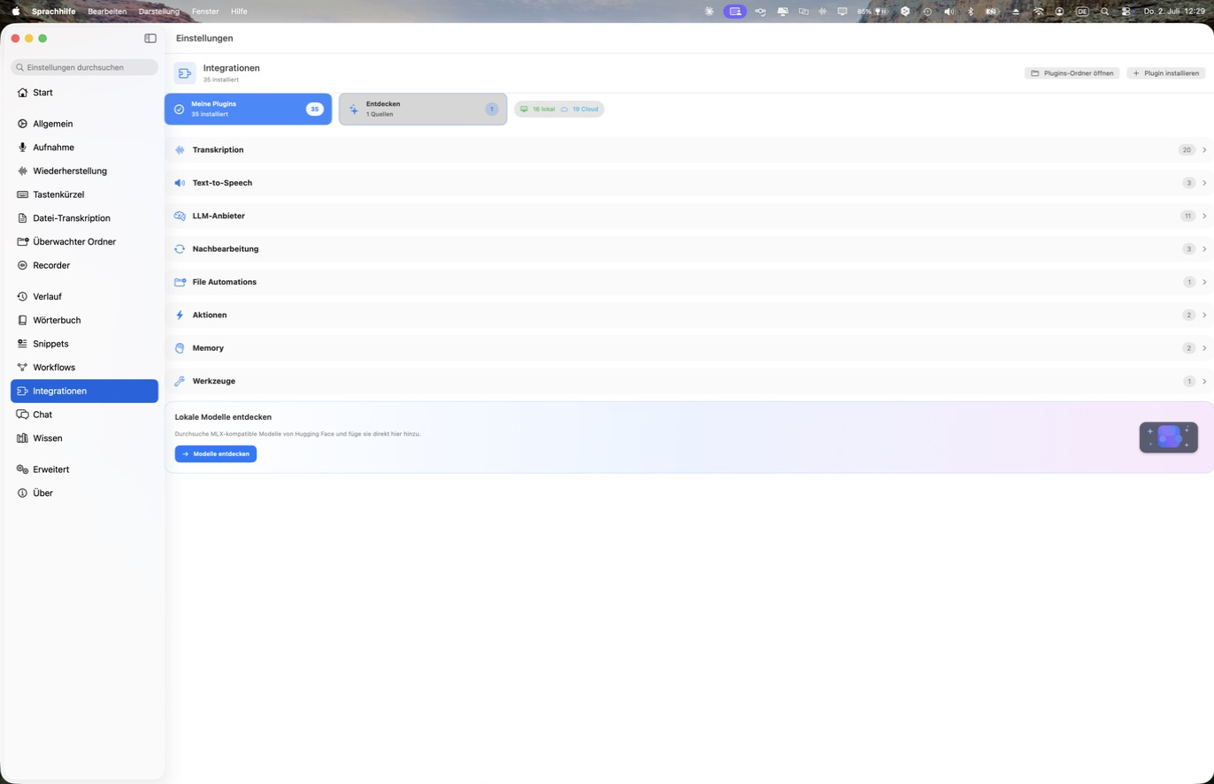
Integrationen — Meine Plugins, nach Kategorie gruppiert
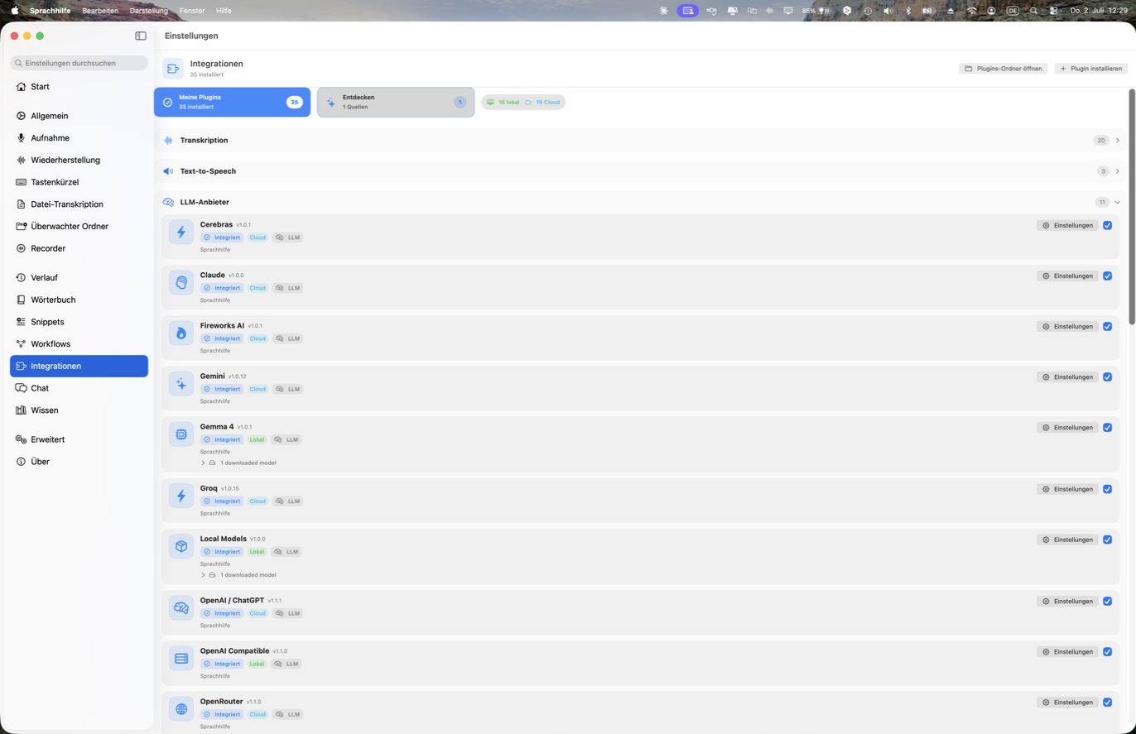
Integrationen — Kategorie „LLM-Anbieter“ aufgeklappt, inkl. Lokal-/Cloud-Kennzeichnung

Entdecken
Im Bereich „Entdecken“ lassen sich lokale, MLX-kompatible Sprachmodelle von Hugging Face direkt durchsuchen und hinzufügen — ohne API-Key, läuft vollständig auf dem eigenen Mac (Apple Silicon). Ein Klick auf „Hinzufügen“ registriert ein Modell; geladen und heruntergeladen wird es anschließend in den Einstellungen des jeweiligen Plugins.
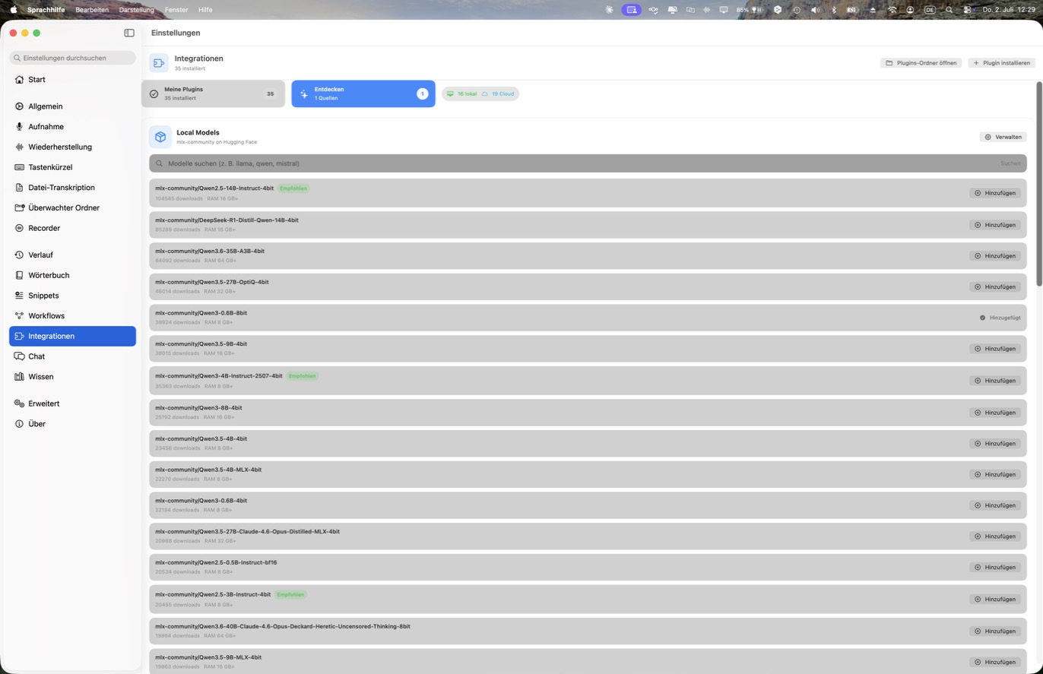
Integrationen — Entdecken: lokale MLX-Modelle von Hugging Face durchsuchen

Chat
Ein Chat-Fenster für die direkte Unterhaltung mit einem gewählten KI-Anbieter — Cloud-Dienste oder ein lokal laufendes Modell. Dokumente lassen sich als Kontext hinzufügen, sodass sich Fragen zu eigenen Unterlagen beantworten lassen (siehe auch „Wissen“).
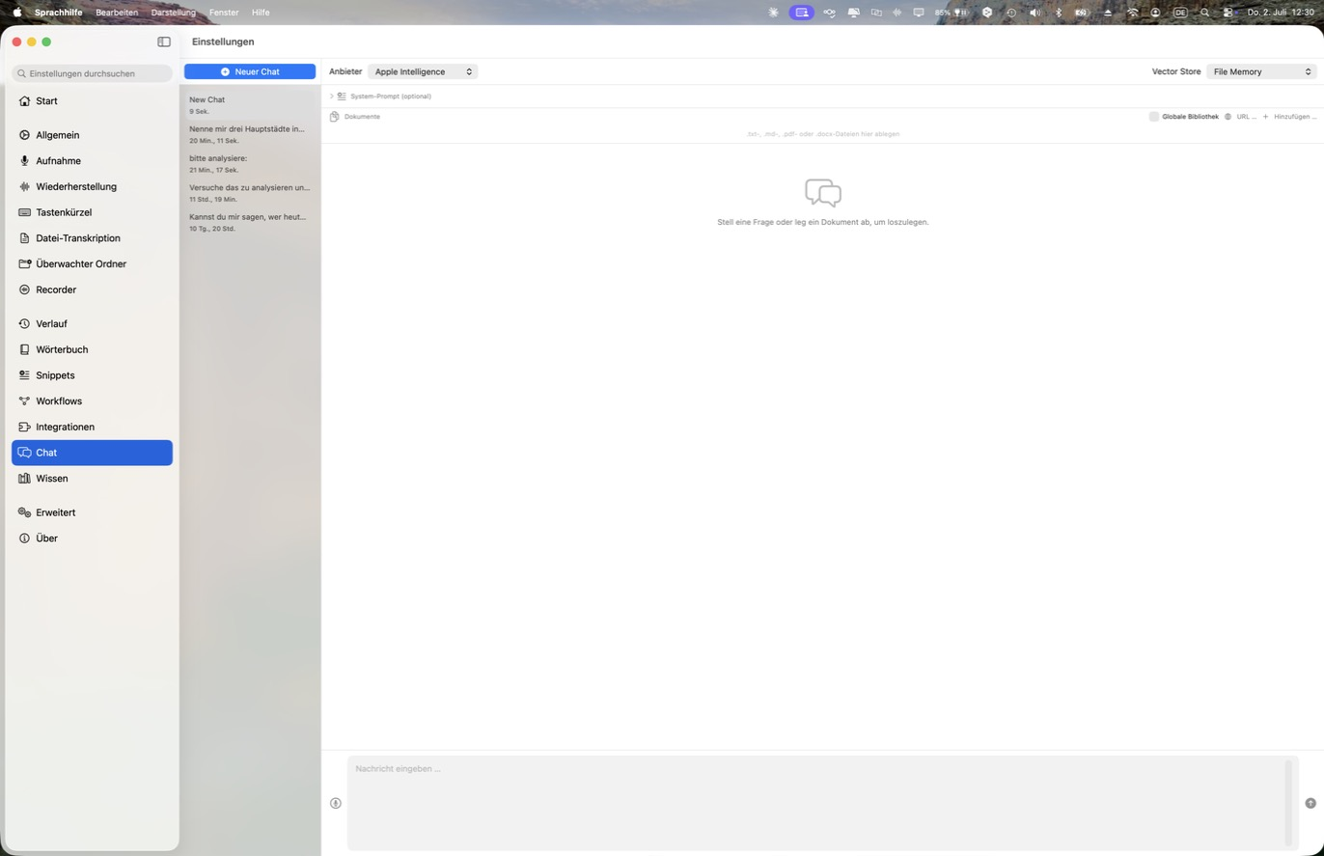
Chat — Unterhaltung mit frei wählbarem Anbieter/Modell

Wissen

Dokumente
Die Wissens-Bibliothek speichert Dokumente (Text, Markdown, PDF, Word), die der Chat-Bereich als Kontext nutzen kann, um Fragen zu eigenen Unterlagen zu beantworten.
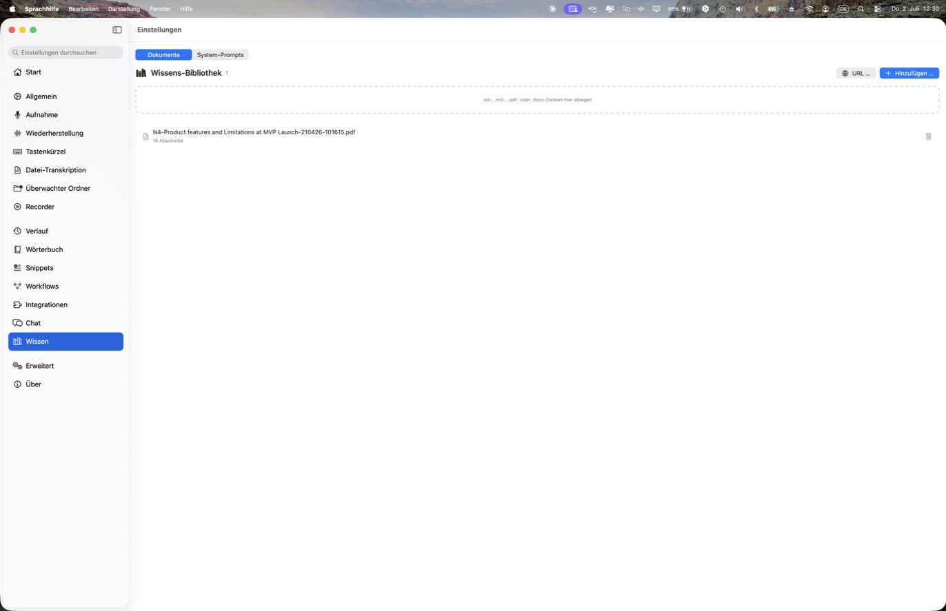
Wissen — Dokumenten-Bibliothek für den Chat

System-Prompts
Wiederverwendbare System-Prompt-Vorlagen lassen sich hier speichern und im Chat mit einem Klick auswählen, statt sie jedes Mal neu einzutippen.
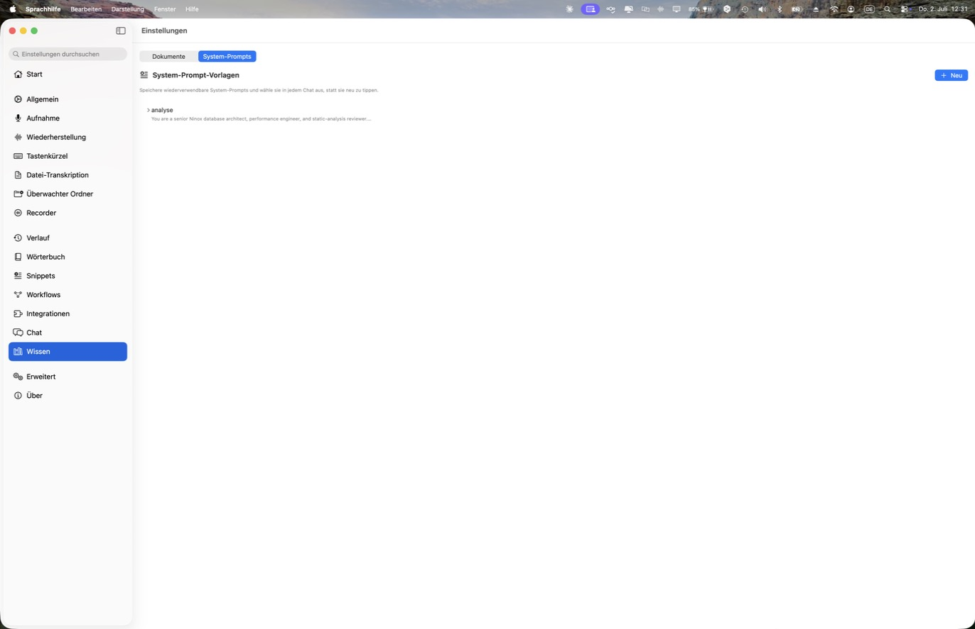
Wissen — gespeicherte System-Prompt-Vorlagen

Erweitert
Einstellungen für fortgeschrittene Nutzung:
- Support-Diagnose: erstellt einen Diagnosebericht für den Support.
- Einstellungen sichern: Wörterbuch, Snippets, Workflows und Profile als Datei exportieren/importieren.
- Memory: automatische Extraktion von Fakten/Präferenzen aus Transkriptionen als Kontext für Prompts.
- Aufnahme-Feinheiten: automatisches Entladen lokaler Modelle, Umgang mit kurzen/leisen Clips, Whisper-Modus (AGC), Sprachfeedback.
- Verlauf: Speicherung ein-/ausschalten, Audio mitspeichern, automatisches Löschen nach Zeitraum.
- API-Server und Kommandozeilen-Tool: für eigene lokale Automatisierungen/Skripte.
- Integrationen: z. B. Raycast-Erweiterung für Diktat direkt aus dem Raycast-Launcher.
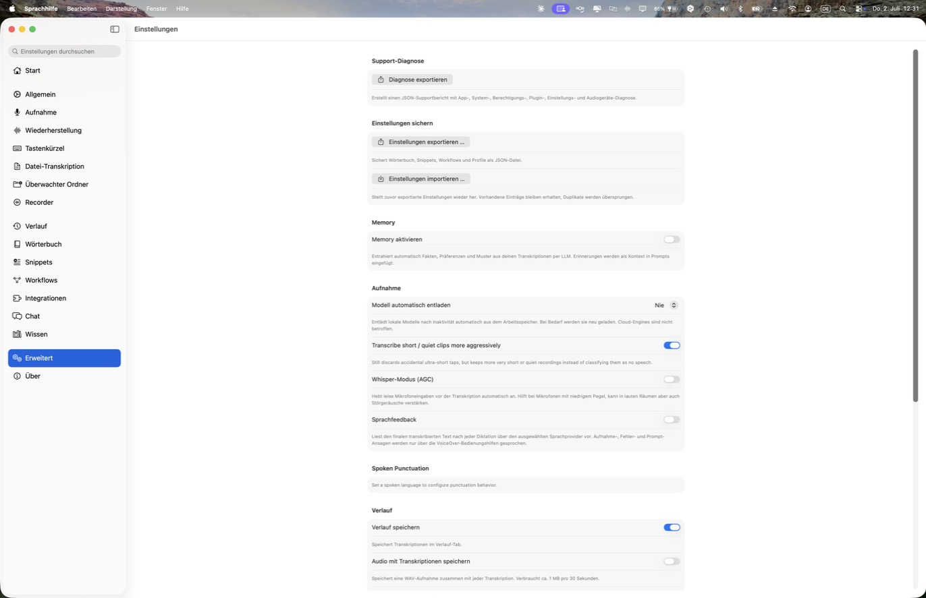
Erweitert — Support-Diagnose, Einstellungen sichern, Memory
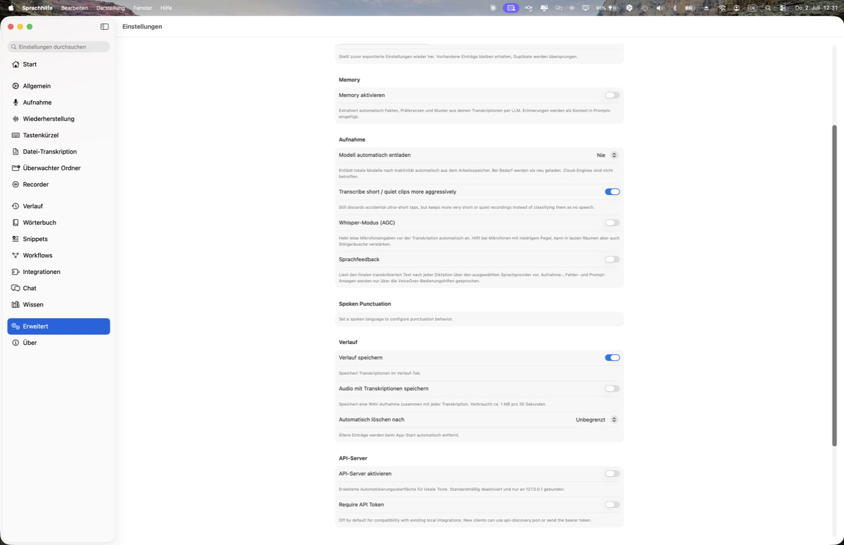
Erweitert — Aufnahme-Feinheiten, Verlauf-Einstellungen, API-Server
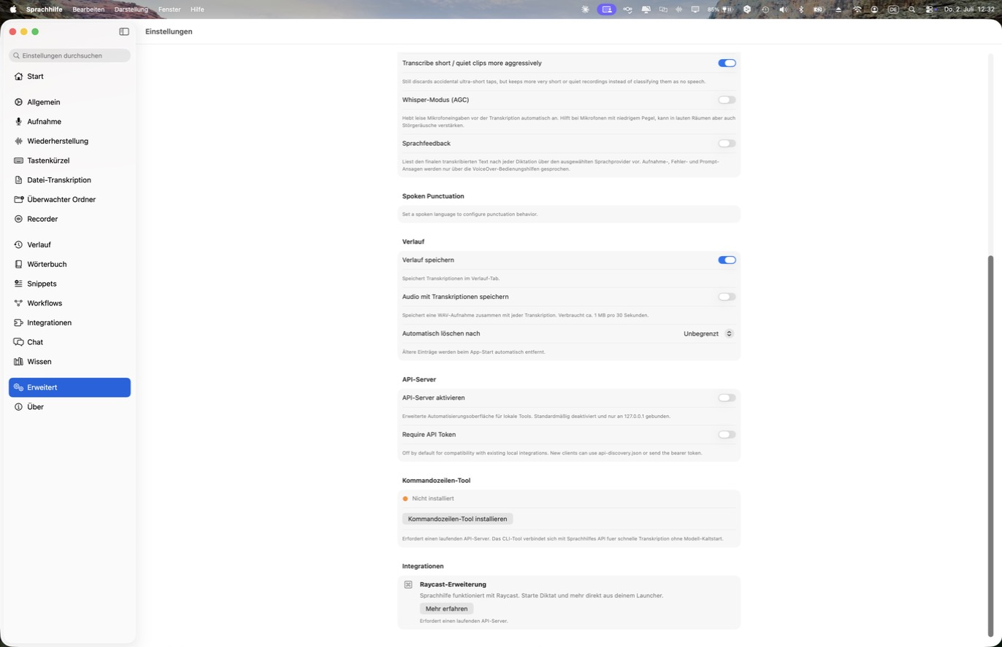
Erweitert — Kommandozeilen-Tool, Raycast-Integration

Über
Versionsinformation, ein Link zum Entwickler, der Lizenzhinweis (GNU GPL v3) sowie die Möglichkeit, den Einrichtungsassistenten jederzeit erneut zu starten, ohne bestehende Einstellungen zu verlieren.
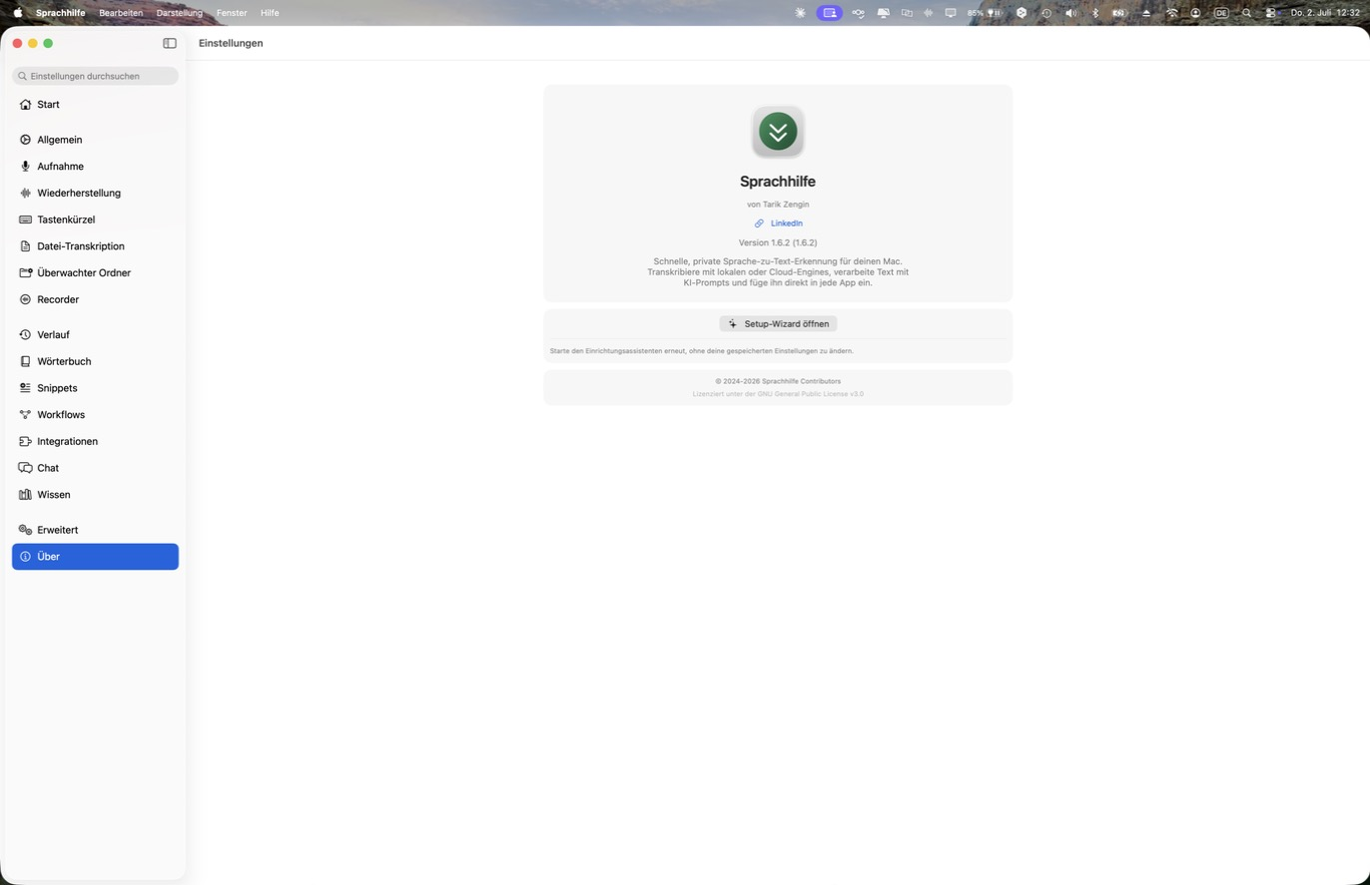
Über — Version, Lizenz, Einrichtungsassistent erneut starten

